***Первый уровень***

Баги

1.Информация находящаяся в бургере меню отражается на очень короткий промежуток времени

Браузер в моб телефоне - Chrome

Шаги: на главной странице, нажимаем кнопку в виде трех полос, в правом верхнем углу (бургер меню) - всплывает окно с левой стороны

Expected: всплывающее бургер меню отображается пока клиент не сделает свой выбор

Actual: детали на скринах, пишет “Loading….” и через 2 сек меню закрывается

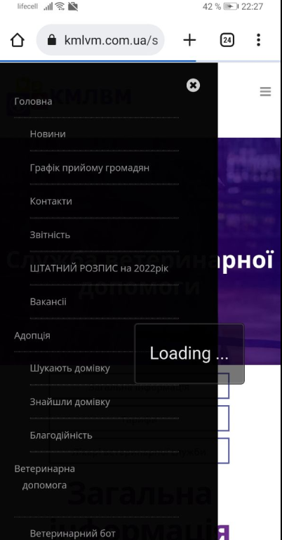

2. Отсутствует страница, ошибка 404

Браузер в моб телефоне - Chrome

Шаги:

1)на главной странице, в разделе “структура предприятия” на первый баннер “Служба ветеринарной помощи” , баннер переворачивается

2)нажимаем на “Детальнее”

3) на обновленной странице выбираем кнопку “Врачи вет. службы”

Expected: переход на страницу с необходимой информацией

Actual: детали на скринах, пишет “404 страница не найдена”

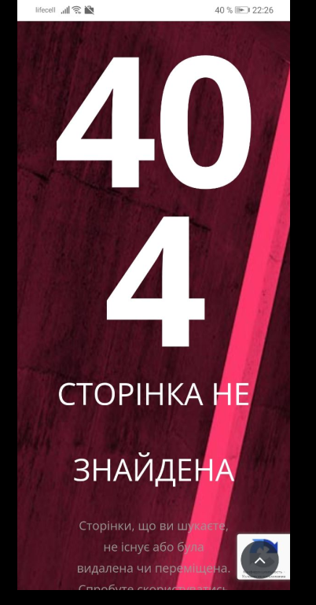

3. Некорректное выравнивание полей в Контактах

Браузер в моб телефоне - Chrome

Шаги:

1)на главной странице, нажимаем “обратная связь”

2)на обновленной странице в разделе “Напишите нам сообщение” находим поля “ваше имя “ и “E-mail”

Expected: поля на одном уровне

Actual: поля на скрине не на одном уровне

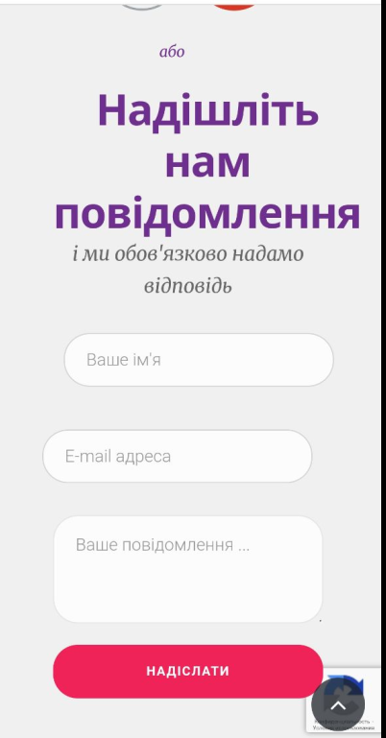

4. Текст не в рамке

Браузер в моб телефоне - Chrome

Шаги:

1)на главной странице, в разделе “структура предприятия” на первый баннер “Служба ветеринарной помощи” , баннер переворачивается

2)нажимаем на “Детальнее”

3) на обновленной странице опускаемся вниз к разделу “Структурные подразделения”

4) выбираем любой из районов - деснянский/подольский/дарницкий (информация везде отображается одинаково криво)

Expected: текст в рамке

Actual: детали на скринах, текст выходит за грани рамки

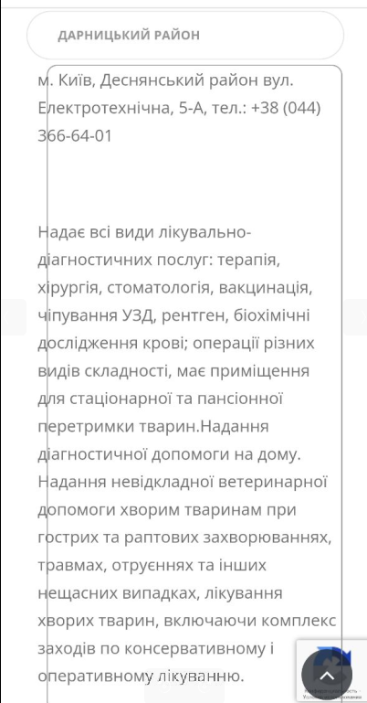

5. Отображение “якоря” на фоне капчи

Браузер в моб телефоне - Chrome

Шаги:

на главной странице, опускаемся ниже “карусели” и появляется знак стрелки в правом нижнем углу

Expected: стрелка отображается в стиль сайта, без доп фона

Actual: детали на скрине, “якорь” на фоне капчи

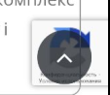

***Второй уровень***

Баги “Зоополиса”

1. На форме записи на услугу капча в странном виде

Емулятор в моб телефоне - Chrome

Шаги:

1) на главной странице, выбираем “смотреть услуги”

2) на обновленной странице выбираем любую услугу, например “вызов врача на дом “

3) нажимаем кнопку “записаться”

Expected: на форме записи капча отображается согласно стандартов

Actual: детали на скрине, капча в правом нижнем углу форми

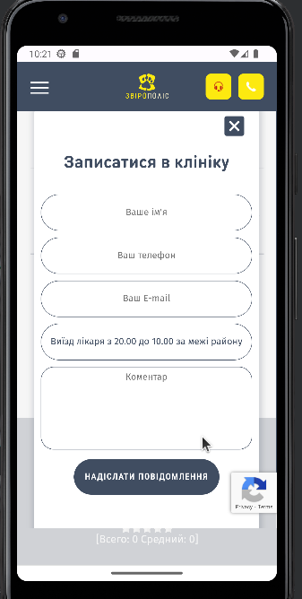

2.Некорректно работает Карусель

Емулятор в моб телефоне - Chrome

Шаги:

на главной странице, опускаемся вниз к разделу “Акции”

Expected: каждое окно карусели должно быть адаптировано под просмотр с мобильного - окно целое и читабельное

Actual: детали на скрине,

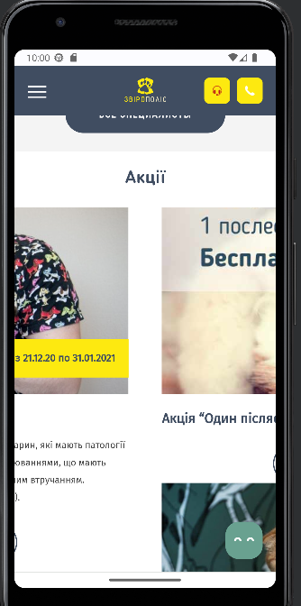

3. Есть окно оценки, но непонятно чего и находиться оно на каждой из страниц.

Емулятор в моб телефоне - Chrome

Шаги:

на главной странице, опускаемся вниз, в конец страницы к символам “5ти звезд”

Expected: описание или пояснение к данной оценке

Actual: детали на скрине, описания нет

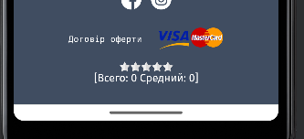

4. После выбора количества звезд отображается непонятная информация

Емулятор в моб телефоне - Chrome

Шаги:

1)на главной странице, опускаемся вниз, в конец страницы к символам “5ти звезд”

2) проставляем любое кол-во звезд

Expected: отражается необходимая инфо - какой рез-ат и т.д. согласно требований

Actual: детали на скрине, описания нет

